暨南大学京东中采云采购操作指引

采购指引流程图
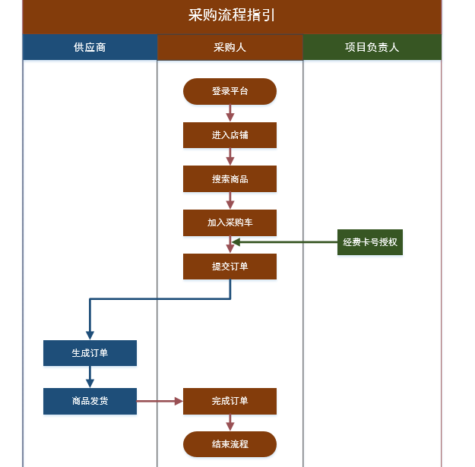

1.1登录
登录路径1：学校主页——组织机构——管理服务——直属单位——招标采购中心——低值易耗品采购平台—京东中采云—暨南大学登录，网址https://jnuruijing.jnu.edu.cn/
登录登录账号及密码：教工OA账号及密码
登录路径2：学校主页——新门户——NetID登录——搜索—--低值易耗品采购平台--京东中采云
NetID登录账号及密码：教工OA账号及密码

登录到中采云电子卖场首页后。
操作如下图所示：
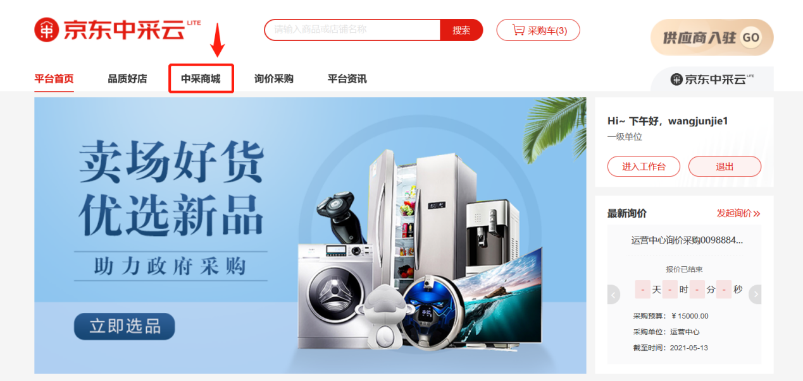

1.2搜索商品
进入网上超市后，搜索商品的方法有两种：
方法一：可直接在搜索框中，输入商品所含关键词后，点击【搜索】；
方法二：通过分类导航，选择搜索品类的名称，即可跳转至该品目商品列表页
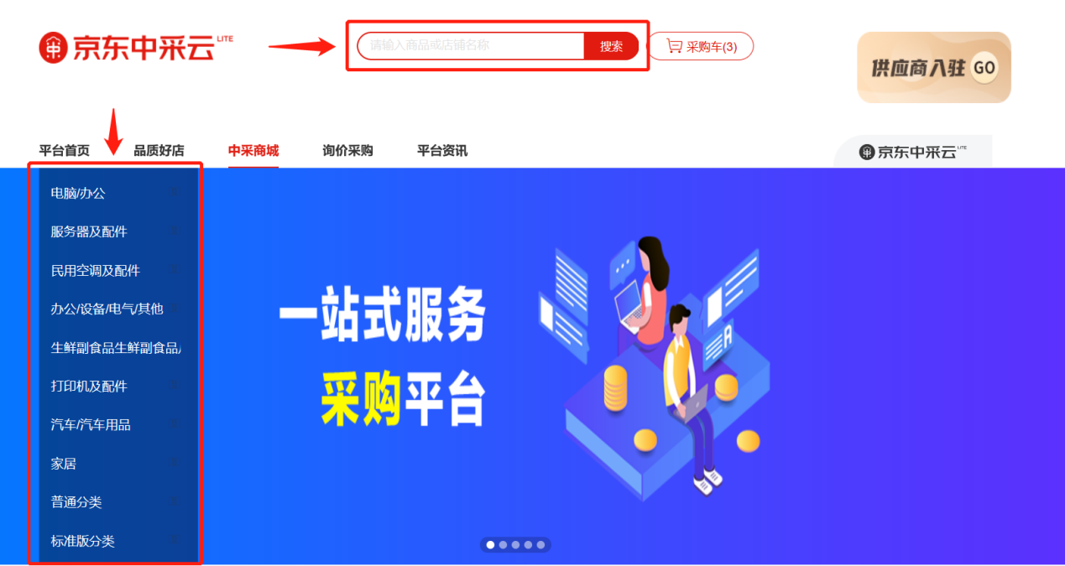

在商品列表页中，通过选择品牌、分类、型号等条件，精确筛选商品的范围。
点击商品图片/文字，页面将跳转至商品详情页内；
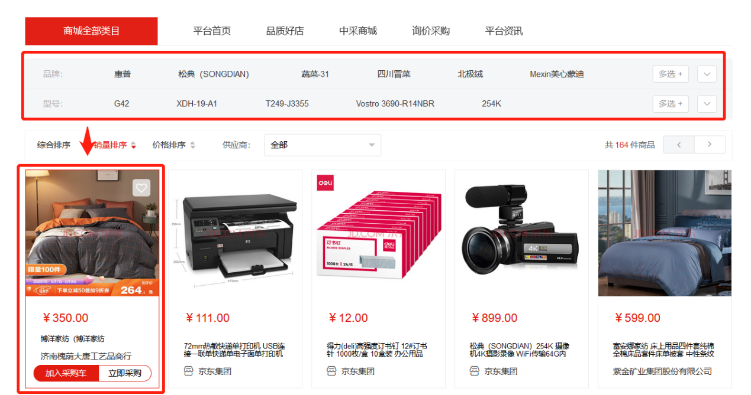

1.3加入采购车
进入到商品详情页，查看商品的名称、图片、介绍、具体参数等信息；
若需要购买该商品，可选择采购数量，点击直接点击【立即采购】，将会直接跳转至结算下单页；
点击【加入采购车】，将商品添加到采购车中，完成操作后，采购人关闭此页面，继续采购其他商品。
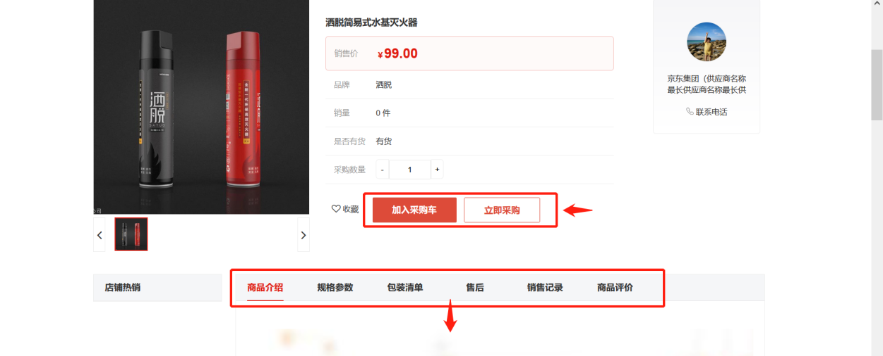

完成商品选购后，对商品进行结算，可点击页面上方区域的【采购车】按钮，跳转到采购车页面。

在采购车页面内，所有加入采购车的商品将在此显示，勾选结算的商品，确认商品购买的数量，核实收货地址信息，最后点击【去结算】按钮，进行下一步操作。
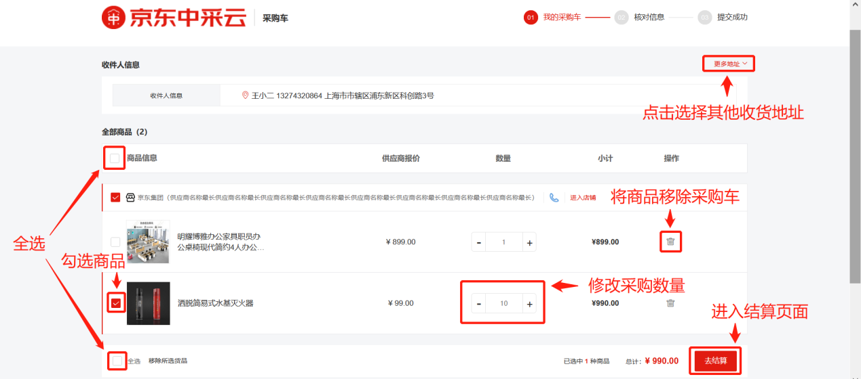

1.4下单流程（含经费卡授权流程）
点击去下单后，进入到下单页，核实下单的所有信息：
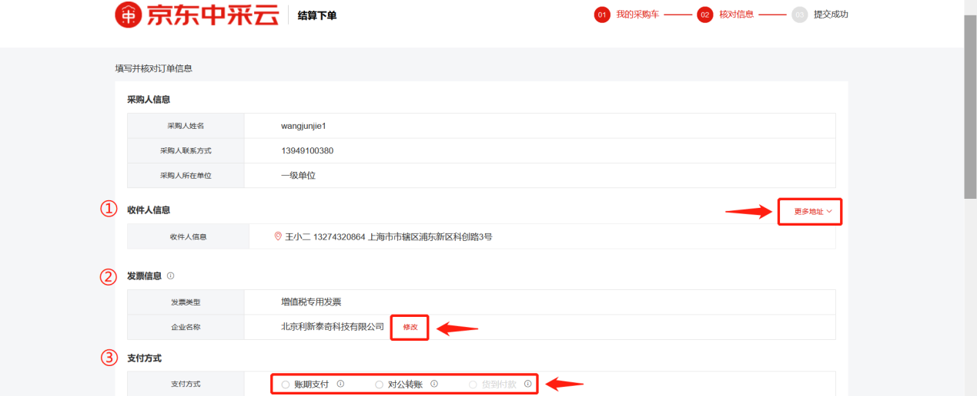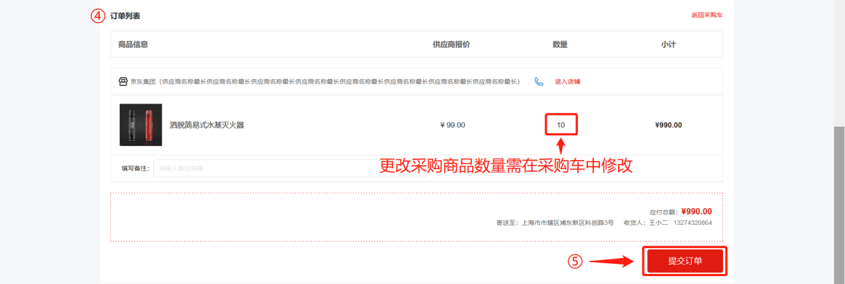

- 确认收件人信息，若信息有误，可以点击右侧【更多地址】修改地址；添加新地址需在采购人后台-地址管理中进行操作。
- 确认发票信息，修改发票信息，点击【修改】按钮，可以在系统弹窗中修改；
若在现有发票库中没有查到要使用的发票，可点击【新建发票抬头】，录入发票信息，完成新建，即可在此选择发票。（例如：抬头：暨南大学，税号：1210000045541439X9）
具体操作如下图所示：
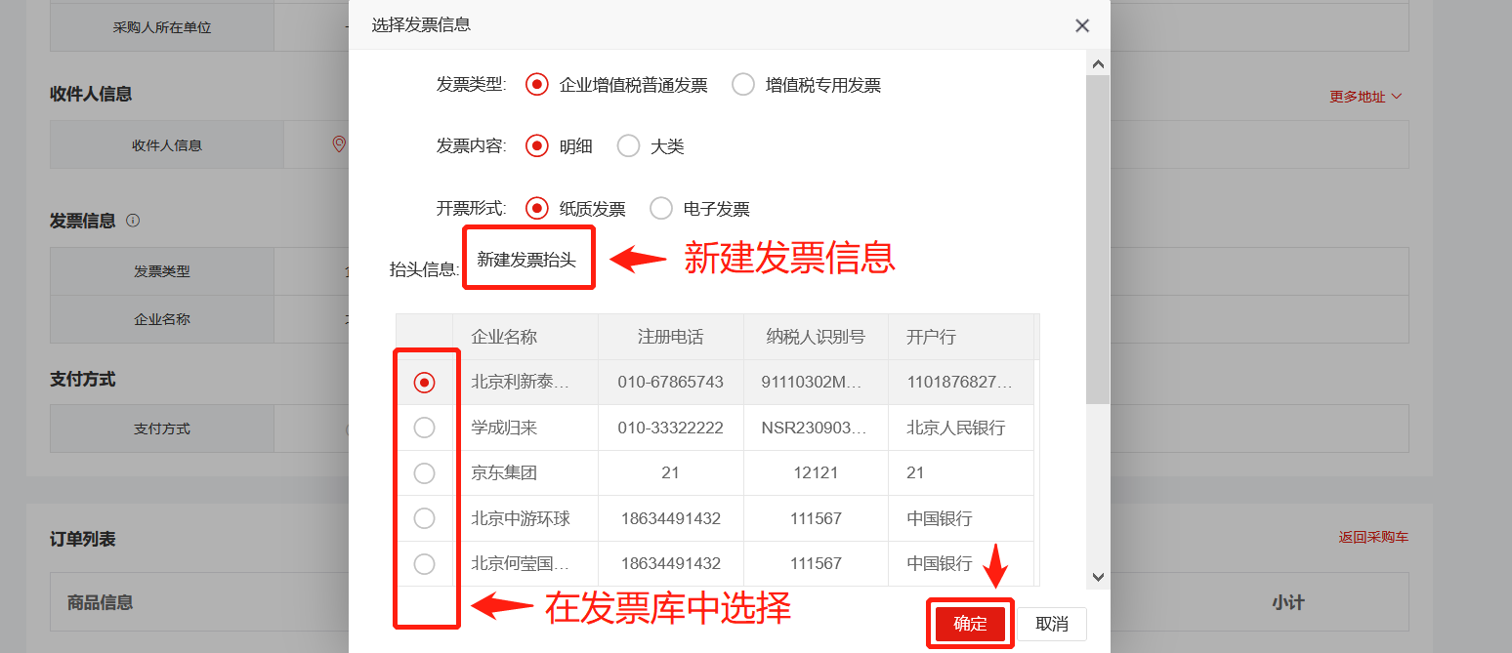

支付方式，选择与供应商的交易的支付方式，
货到付款：收货时付款模式，针对支持货到付款的商品采购人通过平台可直接下单，收货时现场支付款项（可选择公务卡、微信、支付宝三种支付方式进行支付）。

- 订单列表，在订单列表区域查看订单信息，如需更改，请返回购物车页面修改商品信息，若确认无误后，可以进行下一步操作。
- 提交订单，上方所有的操作均无误，点击【提交订单】，即可完成下单操作。
- 提交订单前需要填写经费卡号，项目负责人可以自行下单，非项目负责人下单需在平台获得项目负责人的使用授权。
经费卡使用授权流程：
我的工作台---基本信息管理---经费卡管理----授权管理----新增授权---选择需授权的经费卡号以及选择需要授权的老师学生的人事编号

2、订单处理
供应商确认订单后，系统生成正式订单，采购人操作订单管理的入口有两个：
操作路径一：在卖场每一个页面右上方，点击【我的订单】，即可直接跳转到我的订单页面。

操作路径二：点击【工作台】，进入到采购人后台-订单管理-我的订单，即可进行订单处理。
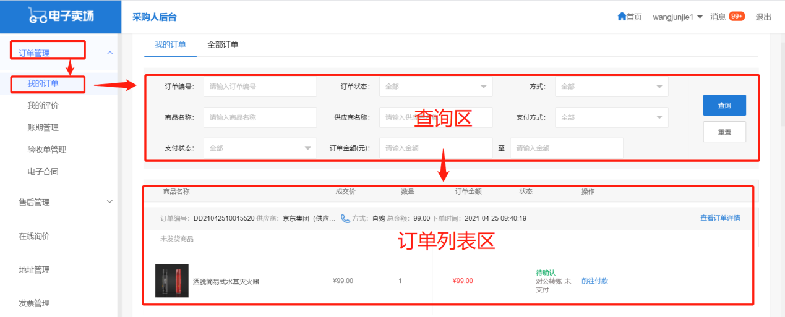

2.1查看物流
供应商如果尚未发货，订单为待发货状态，如需催促发货，可电话联系供应商发货。
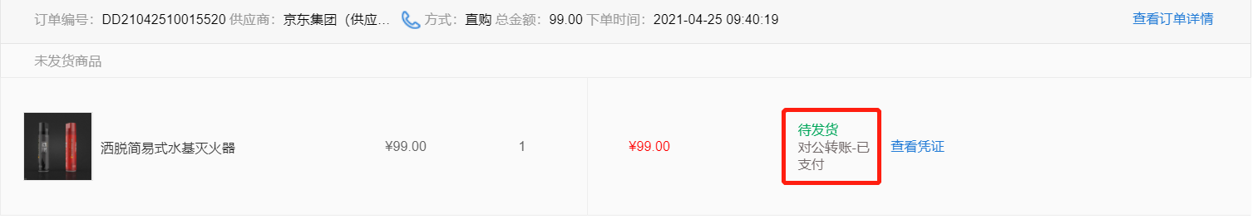

供应商已发货后，采购人需要查看物流信息，可以点击【查看订单详情】按钮，进入到订单详情页。
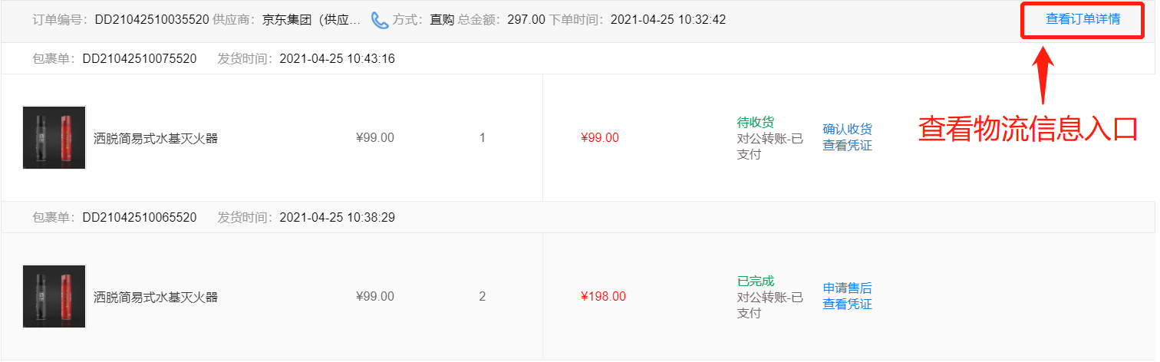

进入页面后，将下拉页面至最下方，在物流信息区域，将展示每个发货包裹信息以及物流跟踪信息。
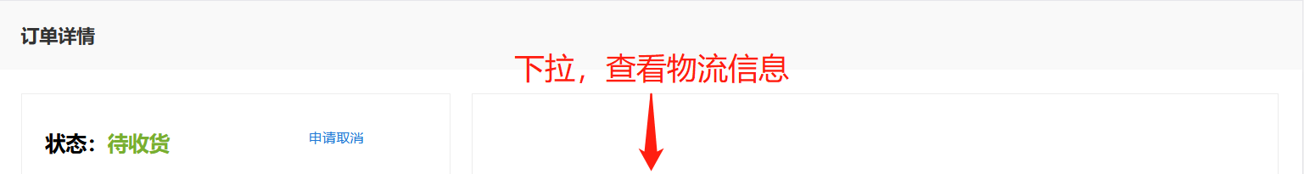
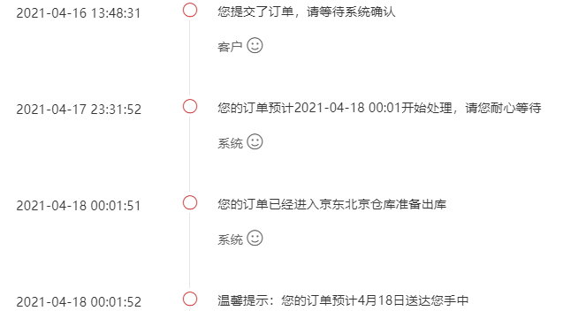

2.2确认收货
供应商每次发货，订单将生成一个包裹单，当采购人收到包裹后，可以在订单列表中点击【确认收货】，生成的包裹状态则变为已完成。
采购人可不操作此项，供应商妥投后，系统将自动15天确认收货。
当采购人确认全部包裹收货完成后，则此订单状态将变为已完成，此时订单流程结束。
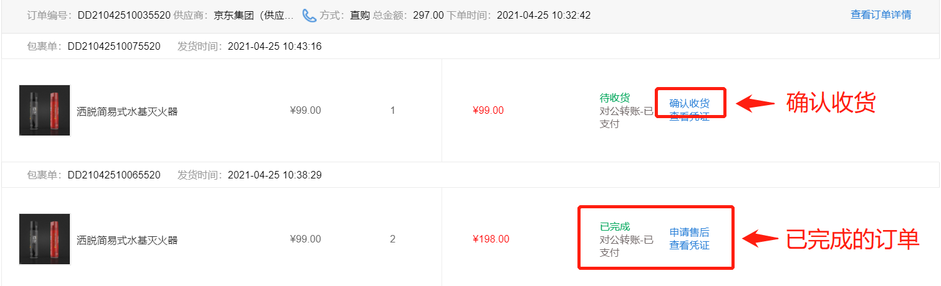

2.3验收单

我的订单----订单详情----单据列表---验收单---点击下载（无须打印合同，凭验收单报账即可）

验收单示例
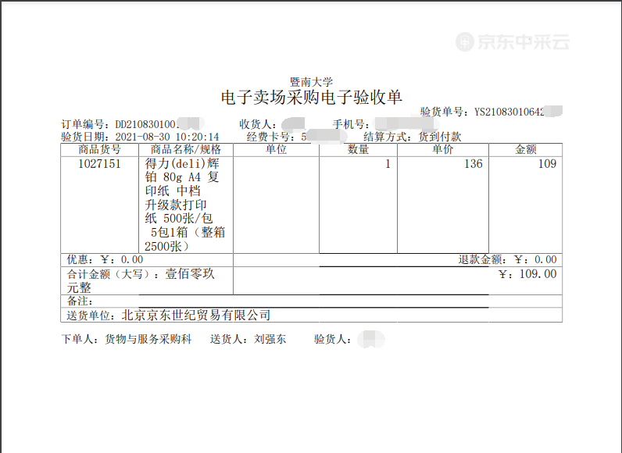

2.4订单评价
当订单交易流程完成后，采购人可对已购商品进行评价，可以通过以下操作进行评价：
第一，我的订单列表，在订单管理-我的订单中，每个订单列表的右侧均有可点击【去评价】，进入商品评价页面
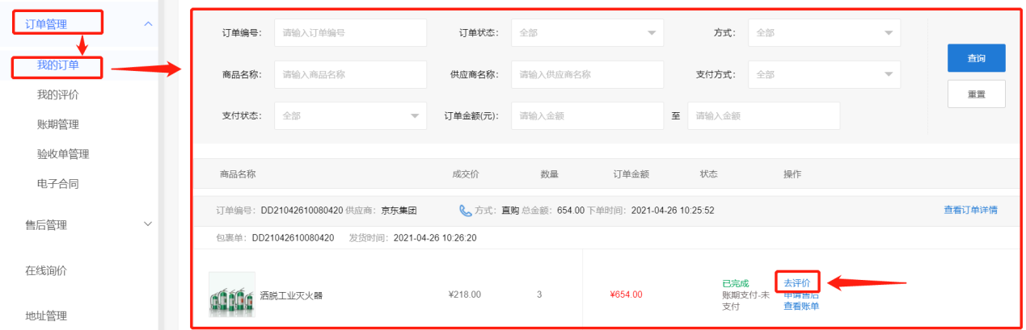

第二，我的评价，在订单管理-我的评价中，在待评价页签中，在订单列表的右侧点击【评价】按钮，即可进入商品评价页面。
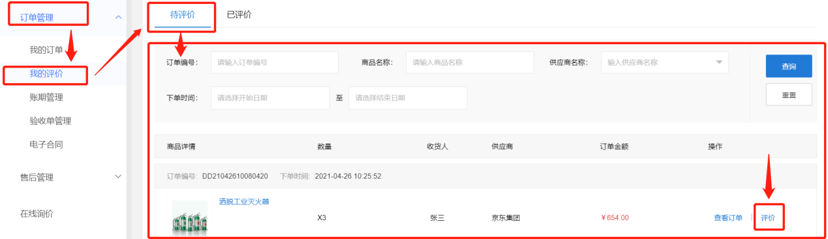

进入到评价订单页面后，采购人从评价订单、商品评价两个维度进行评价；
在评价订单中，采购人对服务态度、包装质量、到货速度进行评价；在商家评价中，采购人对商品质量评星，输入商品评价文字。
完成填写后，点击【提交评价】，即可完成订单评价，并跳转回到我的评价列表页面。
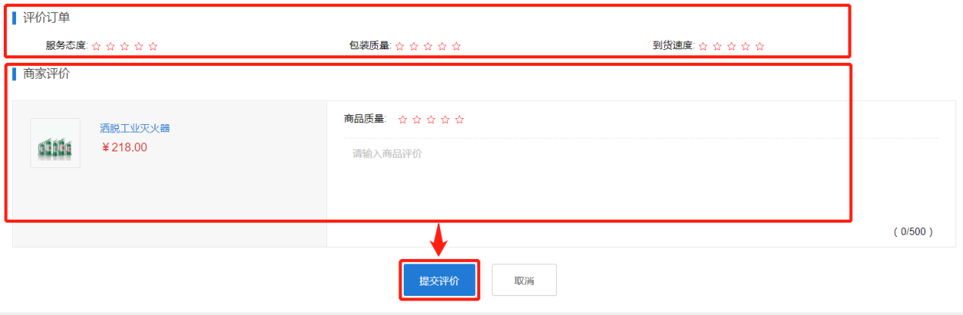

完成评价后，评价信息将展示在商品详情页的商品评价中。

